École Européenne de Francfort sur le Main

Classe : S 5 Math4 fr
Examen : Mathématiques (Sans Calculatrice)
Professeur : C. MELLIES
Date : Décembre 2020
Durée : 45 minutes
Barème : 50 points sur 100

REMARQUES PARTICULIÈRES (Bruxelles):
- Utiliser une page différente pour chaque question.
- Il est indispensable que les réponses soient accompagnées des explications nécessaires à leur élaboration.
- Les réponses doivent mettre en évidence le raisonnement qui amène aux résultats ou solutions.
- Lorsque des graphes sont utilisés pour trouver une solution, la réponse doit inclure des esquisses de ceux-ci.
- Sauf indication contraire dans la question, la totalité des points ne pourra être attribuée à une réponse correcte en l’absence du raisonnement et des explications qui permettent d’arriver aux résultats ou solutions.
- Lorsqu’une réponse est incorrecte, une partie des points pourra cependant être attribuée lorsqu’une méthode appropriée et/ou une approche correcte a été utilisée.

Exercice 1 (6 points)  Calculer  - $5^{-2}$  - ${121}^{\frac{1}{2}}$  - ${( 2^{3}-3^{2})}^{3}$  Simplifier l’expression autant que possible :  - $\frac{{(2ab^{2})}^{3}}{9a^{5}b^{4}}∙3a^{-1}b^{5}$  Exercice 2 (8 points)  Résoudre :  - $x^{2}-5x+6=0$  - $2x^{2}+x-1=0$  Exercice 3 (13 points)  Soit la fonction $f\left(x\right)=x^{2}+2x-8$  - Déterminer les coordonnées du point d´intersection de la courbe de f avec l´axe des ordonnées.  - Résoudre f(x) = 0 et déterminer les coordonnées des points d´intersection de la courbe de f avec l´axe des abscisses.  - Trouver les coordonnées du sommet de la courbe de f .  - Tracer la courbe de la fonction f en indiquant les principales caractéristiques (données par les questions précédentes).  TOURNER LA PAGE  Exercice 4 (8 points)  Nous notons les trois paraboles suivantes :  P1 : y= (x-2)² + 3 P2 : y = (x+2)² - 3 P3 : y =(x-2)² - 3  - Indiquer les coordonnées des sommets des paraboles P1 ; P2 et P3.  - Voici les paraboles P1 ; P2 et P3 sur le même graphique. Associer chaque parabole P1, P2 et P3 a une des courbes Cf, Cg et Ch.  - Déterminer graphiquement une valeur approchée de l´abscisse du point d´intersection des paraboles Cg et Ch, puis retrouver la valeur exacte en résolvant une équation.  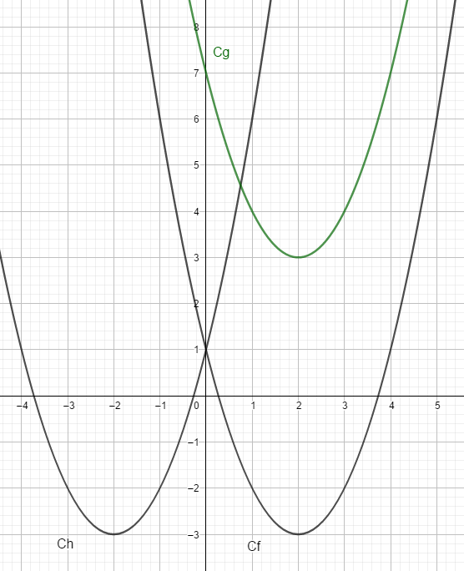  TOURNER LA PAGE  Exercice 5 (15 points)  Dans une école, 200 élèves sont interrogés sur le sport qu’ils pratiquent. 120 déclarent faire du football, et parmi ces 120 élèves qui jouent au foot : 65 jouent au tennis.  On sait aussi que 35 élèves ne jouent ni au tennis et ni au football.  - Représenter la situation avec un tableau à double entrée.  - Représenter la situation avec un diagramme de Venn.  - Il se trouve qu’un élève est tiré au sort. Calculer la probabilité que :  i) il joue au tennis  ii) il joue au tennis ou au football  - On tire au sort un élève parmi les joueurs de tennis. Quelle est la probabilité que cet élève ne joue pas au football ? | 1  1  1  3  4  4  2  4  3  4  3  2  3  3  3  3  3  3

